学習用直流回路シミュレーター

学習者用マニュアル

このマニュアルでは、学習者に配付する操作説明例を抜粋・断片的に記載しています。「教師用マニュアル」と合わせ、必要な部分をコピーしてお使いください。

起動（ローカルの教材ファイルを開く）

先生の指示に従って、リンクをクリックするなどしてください。

次のページが表示されます。

［開く］ボタンを押して、先生から配付された教材ファイルを開いてください。

回路図が表示されます。

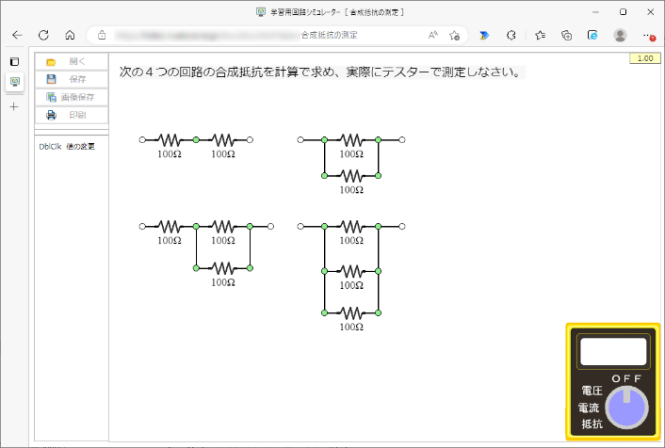

起動（サーバー上の教材データを開く）

先生の指示に従って、リンクをクリックするなどしてください。

次の画面が表示されます

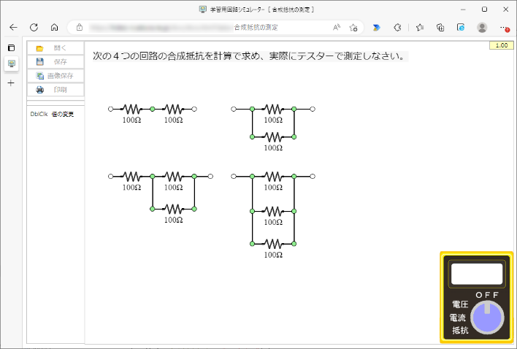

テスターの「抵抗」の文字部分をクリックして。抵抗測定モードにしてください。

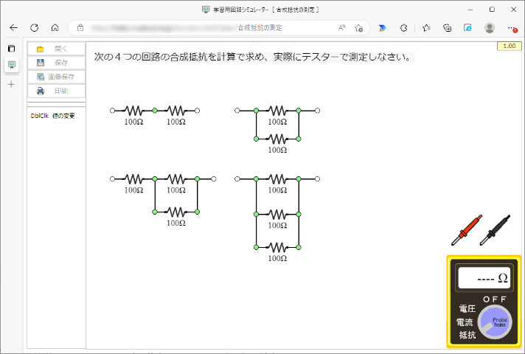

テスターの測定プローブを回路にあてて、それぞれの合成抵抗を測定してみましょう。

図の赤丸のように測定プローブをあてると、テスターに抵抗値が表示されます。

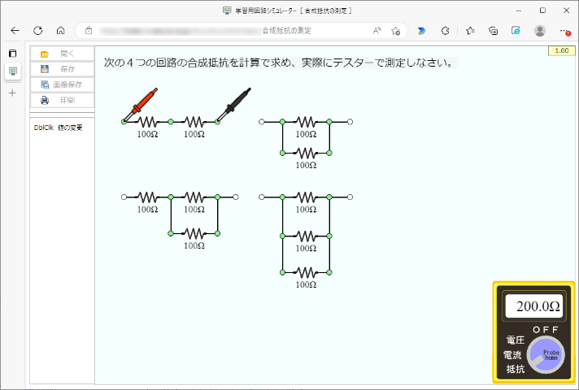

操作（パーツの部品定数を変更する）

回路図を開き、テスターの「電流」の文字部分をクリックして。電流測定モードにしてください。

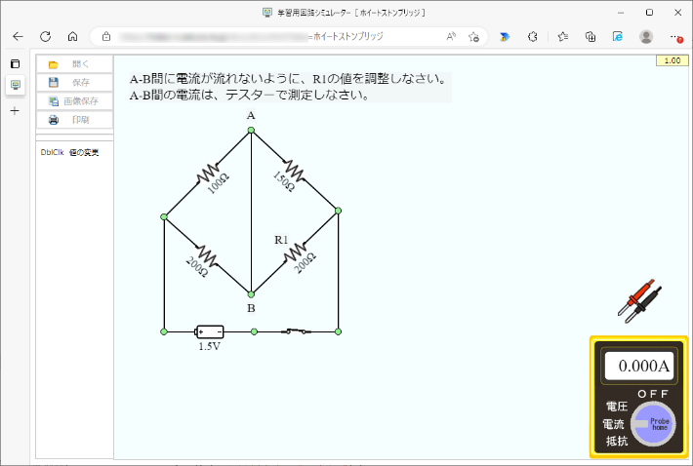

テスターのプローブをA-B間にセットし、電流を測定してください。

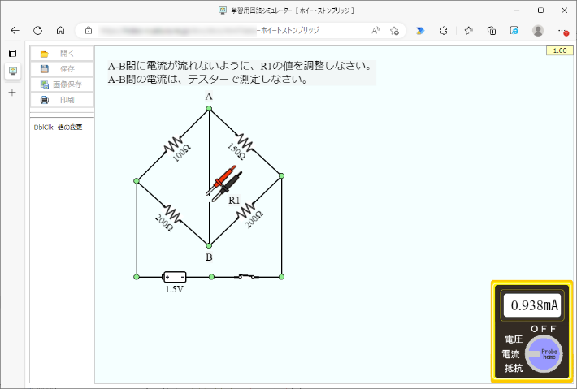

抵抗R1の抵抗値を変更して、A-B間に電流が流れなくなる抵抗値を求めましょう。

抵抗R1の抵抗値の変更は、R1の抵抗イメージをダブルクリックすることで変更できます。

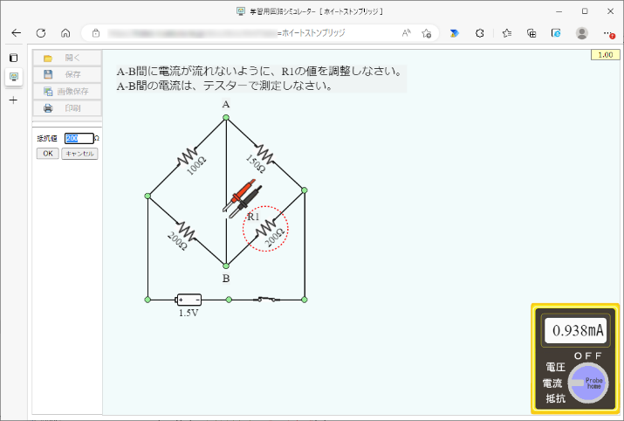

**ダブルクリック**

操作（回路図の作成）

回路図（回路図の作成）を開いてください。

次の画面が表示されます。

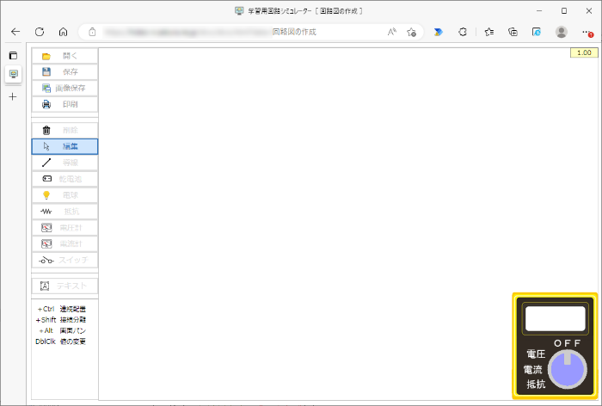

左側のメニューボタンでパーツを選択し、画面上をクリックすると、パーツが配置できます。

ここでは、乾電池、電球、スイッチを１個ずつと導線を２本、画面上に配置します。

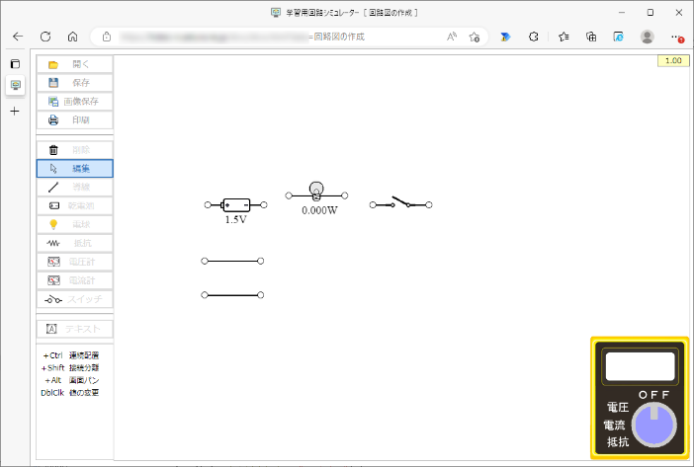

パーツ本体やパーツの端子部をドラッグして、電球を点灯させる回路図を作成し、スイッチを閉じて、電球の点灯を確認しましょう。

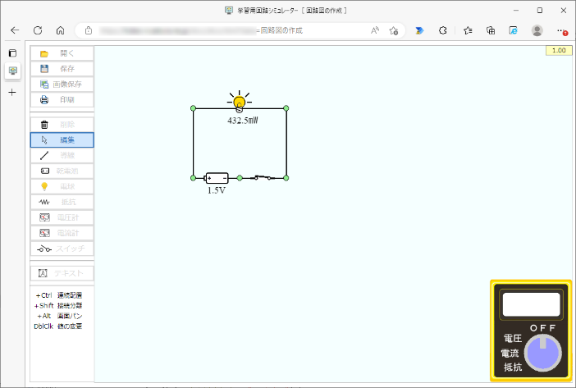

メニュー構成（学習者モード）



処理メニュー

パーツメニュー

テスター機能

〇 処理メニュー

開く

教材データファイルを開き、回路図を表示します。

保存（教材データによっては表示されない場合もあります。）

教材データファイルをローカルファイルに保存します。

保存先は、ブラウザの設定に依存し、保存先に同一ファイル名のファイルが存在する場合は、ブラウザの機能によって、(1)等の枝番が付加されます。

画像保存（教材データによっては表示されない場合もあります。）

画面上に表示されている回路図（テスターの状態を含む）を、pngイメージの形式でローカルファイルに保存します。

保存先は、ブラウザの設定に依存し、保存先に同一ファイル名のファイルが存在する場合は、ブラウザの機能によって、(1)等の枝番が付加されます。

印刷（教材データによっては表示されない場合もあります。）

画面上に表示されている回路図（テスターの状態を含む）を、印刷します。

〇 パーツメニュー（教材データによっては一部または全部が表示されない場合もあります。）

削除

回路図上のパーツを削除します。

［削除］ボタンを選択し、回路図上のパーツをクリックすると、クリックしたパーツが削除されます。パーツ削除後は、［編集］ボタンが選択された状態となります。

Ctrlキーを押しながらパーツをクリックすることで、連続して削除できます。

編集

回路図上のパーツの位置移動や接続状態を編集できます。

パーツや接続点をドラッグすることで、接続状態を維持したまま移動することができ、Shiftキーを押しながらパーツや接続点をドラッグすることで、接続状態を解除できます。

また、Altキーを押しながらドラッグすることで、回路図全体をパンすることができます。

導線

回路図上に導線パーツを配置します。導線パーツは、他のパーツ同士を電気的に接続する場合に使用します。

［導線］ボタンを選択し、回路図上をクリックすると、回路図上に導線パーツが配置されます。［導線］パーツ配置後は、［編集］ボタンが選択された状態となります。

Ctrlキーを押しながらクリックすることで、連続して配置できます。

乾電池

回路図上に乾電池パーツを配置します。

乾電池パーツは、導線パーツと同様の方法で配置できます。

電球

回路図上に電球パーツを配置します。

電球パーツは、導線パーツと同様の方法で配置できます。

抵抗

回路図上に抵抗パーツを配置します。

抵抗パーツは、導線パーツと同様の方法で配置できます。

電圧計

回路図上に電圧計パーツを配置します。

電圧計パーツでは、接続の向きに係わらず、接続端子間の電位差を絶対値で表示します。

電圧計パーツは、導線パーツと同様の方法で配置できます。

電流計

回路図上に電流計パーツを配置します。

電流計パーツでは、接続の向きに係わらず、接続部分を流れる電流を絶対値で表示します。

電流計パーツは、導線パーツと同様の方法で配置できます。

スイッチ

回路図上にスイッチパーツを配置します。スイッチパーツは、回路の開閉を指定するものです。

スイッチパーツは、導線パーツと同様の方法で配置できます。

テキスト

回路図上にテキストパーツを配置します。テキストパーツは、回路図上にパーツ番号を付加したり説明文を表示したりする用途にしいぇおできます。

テキストパーツは、導線パーツと同様の方法で配置できます。

〇 テスター機能

テスター機能では、OFFモード、電圧測定モード、電流測定モード、抵抗測定モードの４つのモードを持っています。テスターイメージ上の各モード文字部分をクリックすることで、モードの切換ができます（初期状態は、OFFモード）。

図のように、OFFモードではプローブは表示されず、その他のモード時には、それぞれ、次のようにプローブが表示されます。

また、テスターイメージのダイヤル部分をクリックすると、プローブがホーム位置（テスターイメージの上部）に戻ります。

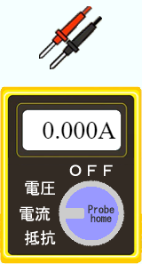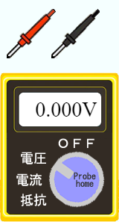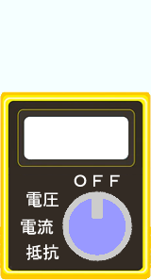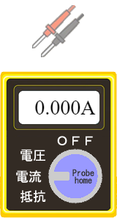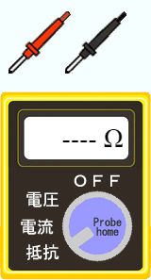

抵抗モード

電流モード

電圧モード

OFFモード

電流測定モードでは、回路が開いていて、電流が流れていない場合は、プローブが無効表示となります。

電圧測定モード

赤・黒２本のプローブをパーツの接続点に配置することで、両接続点間の電位差を表示します。この場合、電圧計パーツとは異なり、プローブの配置位置に応じて、電位差を±表示します。

電流測定モード

赤・黒が組になった１本のプローブをパーツの配線部分に配置することで、そこを流れる電流値を表示します。この場合、電流計パーツと同様に、電流値は絶対値表示されます。

抵抗測定モード

赤・黒２本のプローブをパーツの接続点に配置することで、両接続点間の抵抗値を表示します。

回路図の編集

〇 配置

パーツの移動

各パーツのイメージ部分をドラッグすることで、パーツは接続状態を維持したまま移動できます。

この際、Shiftキーを押しながらドラッグすると、接続を解除してドラッグしたパーツのみを移動できます。

接続点の移動

パーツ間の接続点（緑色の〇）をドラッグすることで、接続を維持したまま接続点を移動できます。

この際、Shiftキーを押しながらドラッグすると、祭儀に接続したパーツの接続を解除して、そのパーツの端子部分を移動できます。

パーツの削除

［削除］ボタンを選択した状態で、各パーツのイメージ部分をクリックすると、クリックしたパーツを削除できます。

この際、Ctrlキーを押しながらクリックすることで、複数のパーツを連続して削除できます。

回路図画面のパン

Altキーを押しながらドラッグすることで、画面をパンできます。画面の一部を選択して移動する機能は実装していません。